**Escuela Normal de Educación Preescolar**

Licenciatura en Educación Preescolar

Ciclo escolar 2020-2021

**Curso:** Optativo. Producción de textos narrativos y académicos

**Maestra:**  Marlene Muzquiz Flores

**Unidad II.** Producción y difusión de textos narrativos

**Actividad:** Mi historieta, novela o cuento favorito

**Competencias de la unidad de aprendizaje:**

* Aplica sistemáticamente las etapas del proceso de escritura de textos narrativos y/o académicos, así como las estrategias discursivas y las herramientas metodológicas de cada tipo de documento.
* Elabora escritos con apego a los géneros y recomendaciones técnicas para difundirlos en las comunidades académicas.

**Presentado por:**

Mariana Sanjuanita Isabel Garza Gámez #5

**Grado y sección:**

3º “B”

Saltillo, Coahuila 02 de mayo del 2021

**Cuento ¿A qué sabe la luna?**

**Autor: Michael Grejniec**

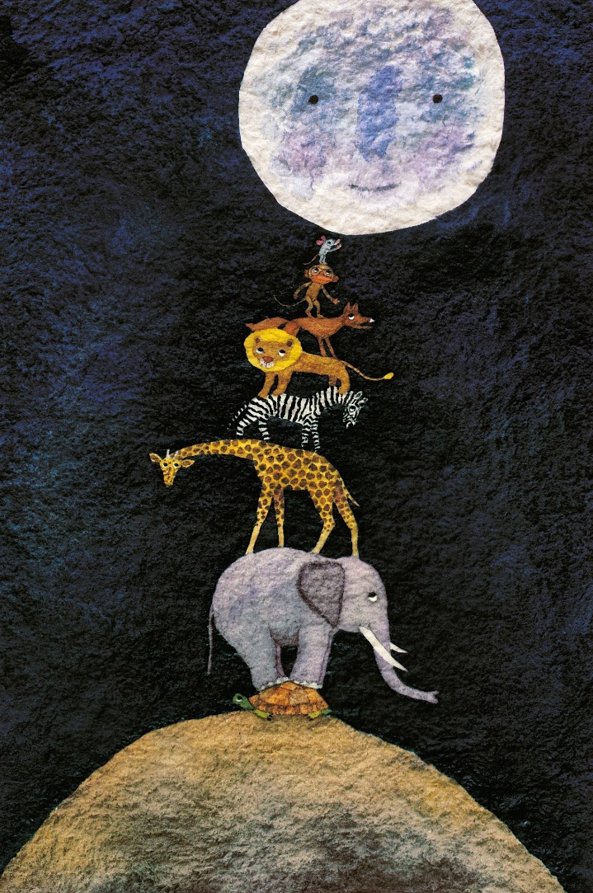

El cuento de ¿A qué sabe la luna? Ha sido muy significativo para mi porque lo descubrí gracias a mi mamá, cuando yo estaba pequeña siempre le pedía que me leyera cuentos, infinidad de veces me conto este cuento y me gustaba mucho por los personajes que salían y el trabajo en equipo que hacía, desde pequeña mi mamá me ha inculcado que el trabajo en equipo propicia saberes y conocimientos enriquecedores y con este cuento yo descubrí ese valor de trabajar en equipo, cuando fui creciendo siempre en todo momento recordaba cómo le hacían los animalitos para llegar a su meta.

Ahora que estoy en la Normal he implementado este cuento con los niños a manera de álbum ilustrado y también a manera de representación teatral, ha sido muy significativo emplearlo con los niños porque también se enseñan diversos valores como la amistad, la superación, la empatía y como ya lo mencioné el trabajo en equipo.

La implementación de este cuento me ha dejado experiencias enriquecedoras y exitosas, es por ello que ha sido muy significativo para mí y recuerdo con gran ilusión cuando mi mamá me lo contaba.

Sigo conservando cada uno de los materiales elaborados para contar este cuento ya que pienso seguir utilizándolo en próximas prácticas, con el propósito de acercar a los niños a la literatura y generar en ellos el habito lector.